**FinTrack – Gestor de Presupuesto Personal**

**FinTrack** es una aplicación web diseñada para ayudar a los usuarios a llevar un control detallado de sus finanzas personales. Permite registrar ingresos y gastos, visualizarlos con gráficos interactivos y tomar decisiones financieras informadas a partir de estadísticas claras y filtrables.

**Tecnologías utilizadas:**

* **Frontend:** React + Tailwind CSS para una interfaz moderna, ágil y responsive.
* **Backend (opcional):** Node.js con Express para manejar autenticación y lógica de negocio.
* **Base de datos:** MongoDB para almacenar las transacciones de forma eficiente.

**Funcionalidades clave:**

1. **Dashboard principal**
   * Muestra el **saldo actual**, **ingresos totales** y **gastos totales**.
   * Gráfica de distribución por categoría de gastos.
2. **Registro de transacciones**
   * Formulario para añadir ingresos o gastos con **nombre, monto, fecha y categoría**.
3. **Historial de movimientos**
   * Lista cronológica de transacciones con opciones para **editar o eliminar** registros.
4. **Filtros por categoría y fecha**
   * Visualiza cuánto se ha gastado según categoría o en un periodo determinado.
5. **Gráficas interactivas**
   * **Circular (pie):** Distribución de gastos por categoría.
   * **Barras:** Comparativa de gastos mensuales.
6. **Sistema de autenticación**
   * Login por correo electrónico para proteger la información personal de cada us

**DOCUMENTACION WIREFRAMES**

**WIREFRAME I**

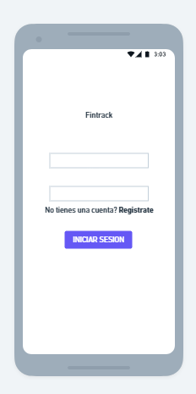

Este wireframe corresponde a la vista de login, la cual cuenta con dos campos de entrada: uno para el correo electrónico y otro para la contraseña.  
Debajo de los inputs se encuentra un texto acompañado de una palabra con un hipervínculo que redirige a la vista de registro.  
Más abajo, se encuentra el botón de "Iniciar sesión", que valida si los datos ingresados son correctos.

**WIREFRAME II**  
  
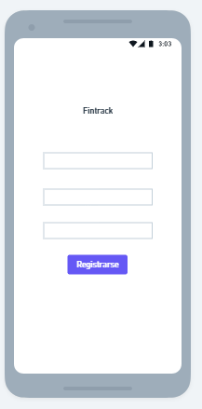

Este wireframe consiste en un botón y tres campos de entrada: correo electrónico, contraseña y confirmación de contraseña.  
El botón redirige nuevamente a la vista de login, para que el usuario pueda iniciar sesión.

**WIREFRAME III**

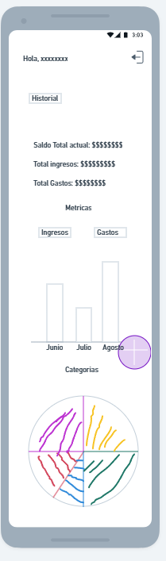Este wireframe será scrollable. En la parte superior habrá un saludo acompañado del nombre del usuario. Más a la derecha se encontrará un botón para cerrar sesión.  
Debajo, estará el botón de historial, que redirigirá a la vista del historial de movimientos.  
Más abajo se mostrará el saldo total del usuario, su total de ingresos y su total de gastos.

Luego, se presentarán dos gráficas:

* La primera tendrá dos botones: "Ingresos" y "Gastos", que al seleccionarse mostrarán los datos en un gráfico de barras por meses.
* Debajo de esta, habrá una gráfica de tipo circular (pie) que mostrará los gastos por categoría.

Por último, en la esquina inferior derecha, habrá un botón que redirigirá a la vista para agregar una transacción o un gasto.

**WIREFRAME IV**

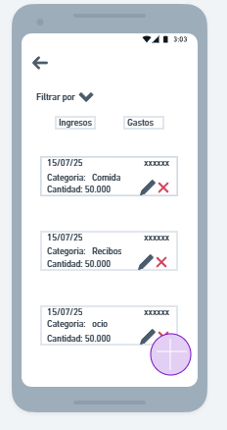

Este wireframe será scrollable. Este wireframe es de la vista de historial. Primero, habrá una flecha apuntando hacia la izquierda que servirá para regresar al inicio.  
Más abajo, habrá un botón que dice "Filtrar por", el cual desplegará tres opciones para aplicar filtros.

Debajo de ese botón, se mostrarán dos botones: "Ingresos" y "Gastos". Dependiendo de cuál se seleccione, en la sección inferior se mostrarán los datos correspondientes.

Cada registro tendrá el siguiente formato:

* Primera línea: fecha y nombre de la transacción.
* Segunda línea: categoría.
* Tercera línea: monto de la transacción y dos botones: uno para editar y otro para eliminar.

El botón de editar desplegará un modal con el formulario para modificar la transacción, mientras que el botón de eliminar mostrará un modal de confirmación indicando que el registro fue eliminado.

**Wireframes de edición y de eliminacion**

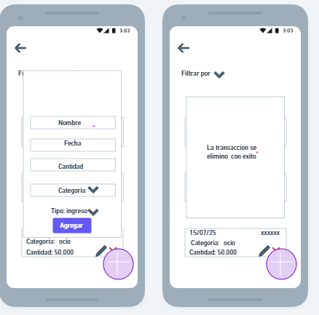

**Wireframe con las opciones para filtrar**

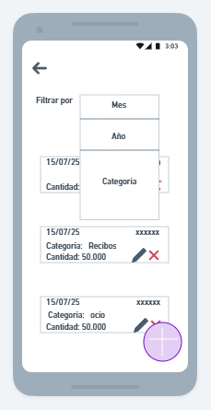

**WIREFRAME V**  
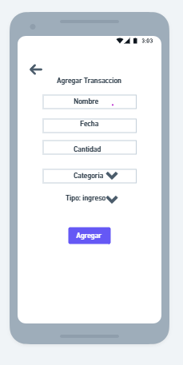

Primero, se encuentra una flecha apuntando hacia la izquierda, la cual servirá para regresar al inicio.  
Debajo, hay un formulario con cinco campos y un botón. Los campos del formulario son:

1. Nombre
2. Fecha
3. Cantidad
4. Categoría, con opciones preseleccionadas: *Ocio, Transporte, Comida, Facturas, Otros*
5. Tipo de transacción, donde se podrá elegir entre Ingreso o Gasto

Por último, se encuentra el botón "Agregar", que enviará (submit) el formulario y desplegará un modal de confirmación.

**Wireframe con el modal, el tipo de transacción y las categorías**

